МИНОБРНАУКИ РОССИИ

Федеральное государственное бюджетное образовательное учреждение высшего образования

НИЖЕГОРОДСКИЙ ГОСУДАРСТВЕННЫЙ ТЕХНИЧЕСКИЙ

УНИВЕРСИТЕТ им. Р.Е.АЛЕКСЕЕВА

Институт радиоэлектроники и информационных технологий

Кафедра информатики и систем управления

Лабораторная работа № 1 «Реализация пошаговых блок-схем алгоритмов»(наименование темы проекта или работы)

ОТЧЕТ

по лабораторной работе

по дисциплине

Информатика и компьютерные технологии .

(наименование дисциплины)

РУКОВОДИТЕЛЬ:

________________ Шагалова П.А. .

(подпись) (фамилия, и.,о.)

СТУДЕНТ:

________________ Мартынов Д.Ф. .

(подпись) (фамилия, и.,о.)

22-ВМв .

(шифр группы)

Работа защищена «___» ____________

С оценкой ________________________

Нижний Новгород 2023

**Задание к выполнению лабораторной работы № 1.**

**Реализация пошаговых блок-схем алгоритмов.**

**Вариант 12**

**Задание на лабораторную работу:**

Задана строка, содержащая буквы и цифры. Какова максимальная длина последовательности из цифр, идущих подряд.

**Цель работы:**

Научиться строить блок-схемы алгоритмов, выполнить задание по варианту.

**Ход работы:**

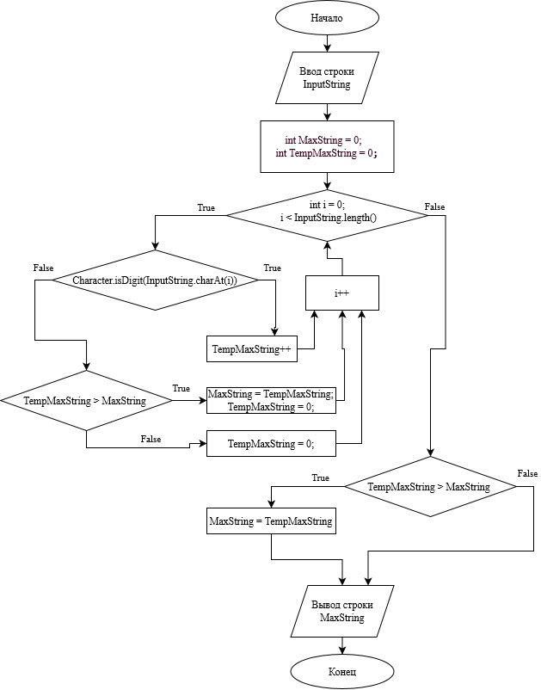

Рисунок 1 - Блок-схема основного алгоритма.

**Алгоритм:**

1. Вводится консольная строка InputString , которая оканчивается нажатием Enter.
2. Создается и обнуляются int переменные MaxString и TempMaxString.
3. Запускаем цикл for для перебора строки посимвольно. Окончанием перебора является прохождение по всем символам строки.
   1. Выполняем проверку что символ из строки является числом Character.isDigit(InputString.charAt(i)).
      1. Да. Увеличиваем временную переменную на 1. TempMaxString++.
      2. Нет. Выполняем проверку какая переменная больше временная или максимальная TempMaxString > MaxString
         1. Да. Приравниваем максимальное значение к временной максимальной переменной MaxString = TempMaxString. Обнуляем временную переменную TempMaxString = 0 и возвращаемся к начальному циклу for.
         2. Нет. Обнуляем временную переменную TempMaxString = 0 и возвращаемся к начальному циклу for.
4. Выполняем проверку TempMaxString > MaxString максимальной и временной переменной перед выводом результата в консоль.
   1. Да, тогда MaxString = TempMaxString
   2. Нет, продолжаем.
5. Когда все символы перебраны и достигнут конец строки, остается вывести полученное количество символов как результат в консоль.

**Вывод:**

Научились строить блок-схемы алгоритмов, выполнили задание по варианту. Реализация алгоритма выполнена на языке Java в IntelliJ IDEA 2022.3.2 (Community Edition). Код реализации приведен в приложении 1.

Приложение 1.

Код программы:

import java.util.Scanner;  
public class Main {  
 public static void main(String[] args) {  
 System.*out*.println("Введите строку для анализа"); // Просим ввести строку в консоль  
 Scanner in = new Scanner(System.*in*); // запускаем сканер  
 String InputString = in.nextLine(); // Считываем строку из консоли  
 int MaxString = 0; // создаем переменную под максимальную последовательность чисел  
 int TempMaxString = 0; // создаем временную переменную максимальной последовательности

for (int i = 0; i < InputString.length(); ++i ) { //Проходимся циклом по строке.

if (Character.*isDigit*(InputString.charAt(i))) { //проверяем на что данный символ число  
 TempMaxString++; // если это число то прибавляем к временной переменной  
 } else {  
 if (TempMaxString > MaxString ) { //если это не число, то запускаем проверку что больше  
 MaxString = TempMaxString;   
 TempMaxString = 0;  
 } TempMaxString = 0;  
 }  
 if ( TempMaxString > MaxString ) { // дополнительная проверка после цикла на выявление большего числа  
 MaxString = TempMaxString;  
 }  
 }  
 System.*out*.println("Максимальная длина последовательности : " + MaxString +" цифр");  
  
 }  
}